Nome do aluno:
Série:
Escola:
Professor(a):
Cidade:

As plantas se desenvolvem por meio das raízes que absorvem água e nutrientes presentes no solo, no substrato ou na água com soluções nutritivas (hidroponia). Normalmente, quando observamos a planta crescer, não nos atentamos à importância das raízes e da água neste processo.

Vamos ver como isso funciona?
Para observar o desenvolvimento de uma planta e a importância da quantidade adequada de água neste processo, vamos fazer uma experiência:

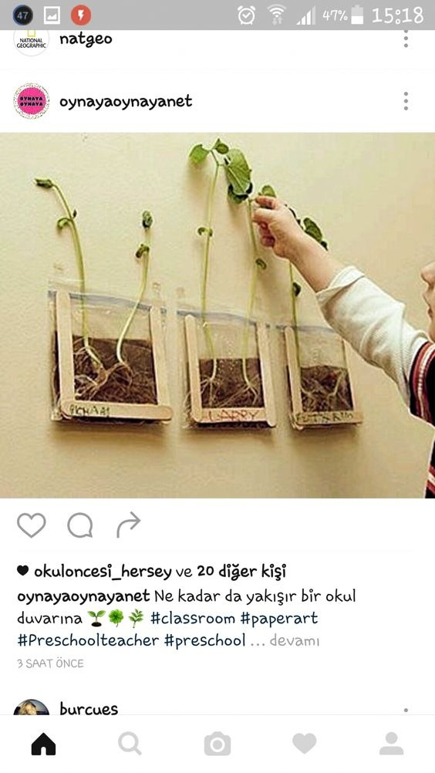

Você vai precisar de:
- 3 sacos plásticos iguais.
- Terra de boa qualidade ou substrato.
- 6 grãos de feijão.
- 9 palitos de sorvete.
- Fita adesiva.

Etapas:
1º passo: pegue os três sacos plásticos iguais e coloque a mesma quantidade de terra ou substrato em cada um.
2º passo: coloque 2 grãos de feijão em cada saco.
3º passo: enumere os sacos.

No saco número 1 você deverá regar uma vez ao dia com 1 xícara (café) de água .
No saco número 2 você não irá colocar água.
No saco número 3 regue duas vezes ao dia com 1 xícara (café) de água, de manhã e outra ao final da tarde.

Acompanhe o desenvolvimento das suas plantinhas e observe o que acontece a cada semana.
A transparência do saco plástico vai permitir a observação do desenvolvimento das raízes do pezinho de feijão. Assim, será possível ver o impacto que a água gera nesse processo.

